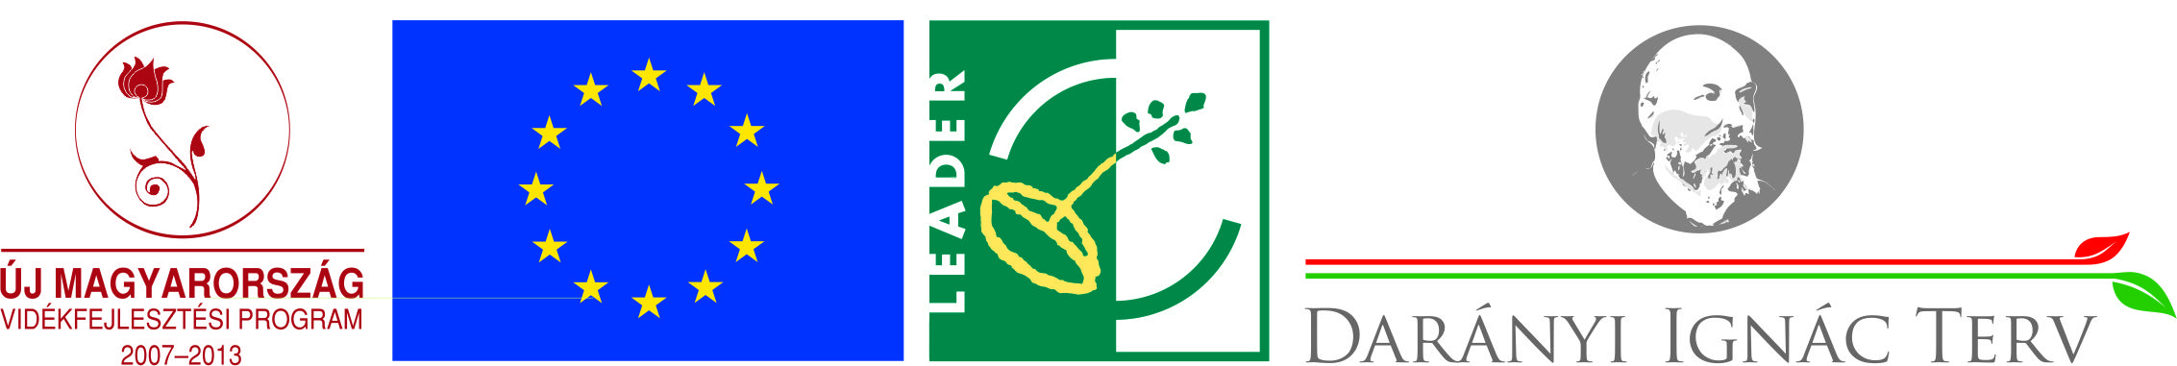
ELNYERT ÚMVP TÁMOGATÁSOK TURISZTIKAI FEJLESZTÉSEKRE
2014. április 28.
Akciócsoportunk területén tizenkét pályázó, mintegy 222 millió forint támogatást nyert az Európai Mezőgazdasági Vidékfejlesztési Alapból a turisztikai tevékenységek ösztönzéséhez a LEADER Helyi Akciócsoportok közreműködésével 2013-ban nyújtandó támogatások részletes feltételeiről szóló 104/2013. (XI. 14.) VM rendelet keretében, amelyet 2014. január 15-ig lehetett benyújtani a beruházás helye szerinti illetékes LEADER HACS munkaszervezeti irodájához.
Az előzetes támogatási rangsort Egyesületünk Döntéshozó Testülete jóváhagyta, a támogatási határozatok kiküldése az ügyfelek részére folyamatban van.
TTRM Egyesület Munkaszervezete

